- 期末到了，SS老师花了一整天的时间把学生的成绩，但是她又想知道她的学生的成绩状况，所以想要进行一些统计分析。需要统计这些学生的平均分、方差、中位数、四分位差、Z分数、峰度、偏度、全距。
98 | 92 | 73 | 86 | 54 | 88 | 91 | 90 | 95 | 87
82 | 86 | 90 | 81 | 88 | 73 | 62 | 48 | 70 | 79
87 | 83 | 76 | 85 | 92 | 85 | 73 | 81 | 94 | 65
88 | 97 | 65 | 78 | 79 | 84 | 80 | 71 | 90 | 79
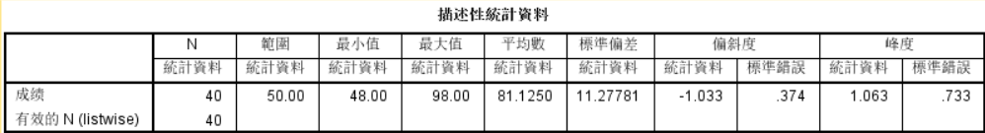
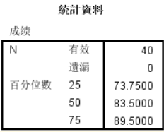

- 成虾的平均体重一般为21g。在饲料中添加0.5%的酵母培养物饲养时，从中随机抽取20只成虾样本，它们的体重分别为22.1、18.9、19.7、23.1、20.8、21.4、21.6、22.3、20.9、21.8、22.7、20.6、22.2、21.7、21.0、20.0、20.7、21.2、21.5、19.6。试检验添加0.5%的酵母培养物是否提高了成虾的体重。
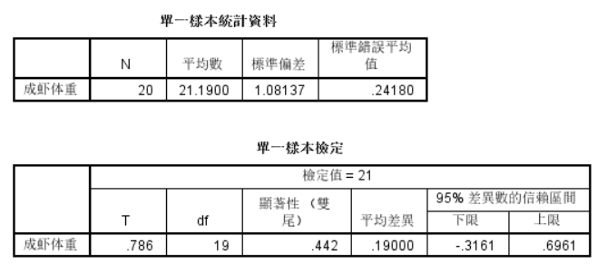
经查表df=15，t_{0.05}=1.729，可知T< t_{0.05}，故添加0.5%的酵母培养物并未提高了成虾体重

- 小学生在规定的年龄需要打疫苗，疫苗也必须经过实验来检验安全性。小白鼠在接种某流感疫苗前后提问发生变化，试检验接种前后体温是否有显著变化。接种前：38.0、38.2、38.2、38.4、38.4、38.1、38.1、38.2、38.5、38.3；接种后：38.4、38.5、38.5、38.8、38.9、38.5、38.7、38.5、38.5、39.0 。
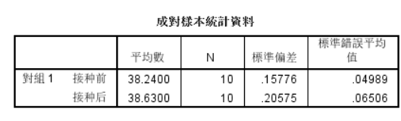
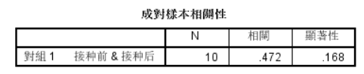
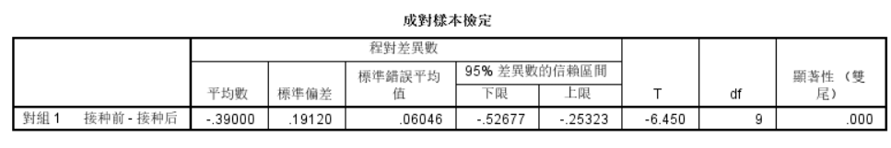
可以认为接种前后小白鼠体温有极显著的差异，即接种疫苗可导致小白鼠提问极显著升高

- 将课件中有关探索分析的例题实际操作一遍
操作了

